2012年淄博学业水平考试地理试题

注意事项：
1．答题前请考生务必在答题卡及试卷的规定位置将自己的姓名、考试号、考试科目、座号等内容填写（涂）准确。
2．本试题分第Ⅰ卷和第Ⅱ卷两部分。第Ⅰ卷为选择题，15分；第Ⅱ卷为非选择题，35分。考试时间为60分钟。考试形式为闭卷考试。
3．第Ⅰ卷每小题选出答案后，必须用2B铅笔把答题卡上对应题目的答案标号（ABCD）涂黑。如需改动，必须先用橡皮擦干净，再改涂其他答案标号。第Ⅱ卷须用蓝、黑色钢笔或圆珠笔直接答在试卷上。
4．考试结束，由监考教师将试卷和答题卡一并收回。
第I卷（单项选择题 共15分）

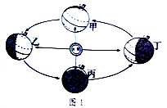
读图1，完成,1—2题
1.当地球运行到甲处时，日期大约在
A.6月22日前后 B.9月23日前后
C.3月21日前后 D.12月22日前后
2.此时太阳直射在
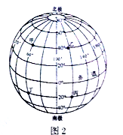
A.北回归线 B.南回归线 C.北极圈 D.赤道
小明邀请美国中学生杰克暑假来某地（116E、40N）参加地理夏令营活动，读图2，完成3—4题。
3.该地大致位于图中
A.甲地附近 B.乙地附近 C.丙地附近D.丁地附近
4.该地位于地球五带中的
A.北温带 B.热带 C.南温带 D.北寒带
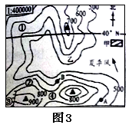
读图3“我国东部地球某等高线地形图”完成5—6题。
5.图中数码代表的地点中，地处山脊的是
A.① B.② C.③ D.④
6.图中A、B两地相比
A. A地位于B地的西北方向 B. A地坡度比B地陡
C. A地年降水量可能多于B地 D.A地海拔高于B地
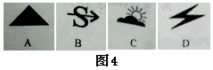
7.小明要外出旅行，下列哪种天气适合
下表是世界某区域人口资料，据表回答8—9题。
人口密度（人/平方千米） | 人口出生率（%） | 人口死亡率（%）
180 | 1.12 | 1.01
8.该区域最可能位于
A.非洲北部 B.欧洲西部 C.北美洲北部 D.亚州南部
9.该区域的主要人种是
A.白种人 B.黑种人 C.黄种人 D.黄种人与黑种人
读图5，完成10—12题。
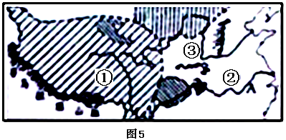
10.图中①、②两地夏季气温相差很大，主要影响因素是
A.海陆位置 B.纬度位置 C.人类活动 D.地形
11.图中③区域生态环境脆弱。为实现该区域社会、经济可持续发展，下列做法中正确的是
A.采取植树种草与建梯田等措施相结合 B.全部退耕还林还草
C.增加粮食播种面积，把陡坡开垦为耕地D.引进良种畜禽，实行天然放牧
12.关于图中A河流特征的叙述，正确的是[来源:Zxxk.Com]
A.中下游地区结冰期长 B.是我国汛期最长的河
C.上中游河段水能资源丰富 D.是我国航运价值最大的河流
13.某中学地理研究性学习小组搜集有关台湾的部分资料，你认为下列选项中与台湾无关的是[来源:学。科。网]
A.少数民族主要是高山族 B.盛产香蕉、菠萝等水果
C.森林覆盖率高，树种丰富 D.东部地区人口稠密
14.根据图6提供的信息，下列说法正确的是
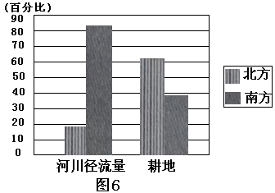
A.南方地多水少B.北方地多水少C.南方地少水少D.北方地少水多
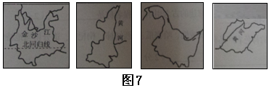
15.我国某地区民居多高脚竹楼，那里丛林遮天蔽日，林中常见“孔雀开屏、大象戏水”的趣景。该地区最有可能位于下图省级行政区中的

第II卷（非选择题 共35分）
16.（7分）读俄罗斯图，完成下列各题。[来源:Z,xx,k.Com][来源:学科网]
（1）俄罗斯地跨亚、欧两洲，图中山脉A是 ，大洋B是 。（2分）
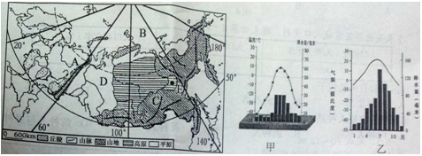
（2）俄罗斯是地跨
西半球的国家。根据图中信息说明判断理由： 。（1分）
（3）图中C、D两地区相比，地势较高的是 地；E地气候类型为 气候，甲乙两图符合E地气候特征的是 。（3分）
（4）根据图中信息可知，俄罗斯纬度位置的特点是 。
17.（10分）读我国某省区行政区图，完成下列各题。[来源:学.科.网]
（1）图示地区位于我国地势第 阶梯，山脉Ａ是 ，盆地Ｂ所处的温度带是 。（３分）
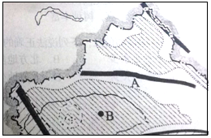
(2)该省区主要的气候特征是 。请从海陆位置和地形两方面说明这一气候特征的成因 。
（３）该省区发展了绿洲灌溉农业，其水源主要来自山区降水和 ，修建的古老引水工程的名称是 。（２分）
（４）当地的特色农产品有长绒棉、哈密瓜、西红柿、枸杞等。请分析当地特色农产品高产的气候条件
。（2分）
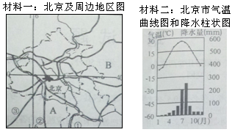
18.（9分）运用相关材料，回答下列问题。
材料三：北京水资源人均占有量为300立方米左右，仅为全国人均占有量的1/7，在世界各国首都中居百位之后，现在北京主要供水源地密云水库的来水量日益减少。
（1）材料一中，平原A是 ，省级行政区B是 （2分）
（2）工具材料一提供的信息，分析北京的地势特点是 ，请说明判断的依据 。（2分）
（3）根据材料二，北京发展农业生产的有利条件是 。（填字母，1分）
A.高温和多雨在同一季节 B.终年高温 C.全年少雨 D.冬春季节将水丰沛
（4）根据材料三提供的信息，说明困扰北京城市发展的问题是 ，针对这一问题，请提出一项解决办法 。（2分）
（5）从北京郊区的水库打捞一吨活鱼，要运到北京城，最合适的运输方式是 。（1分）
（6）今年3月，山东济南的人大代表乘火车到北京参加十一届人大五次会议。图中数码代表的铁路线中，
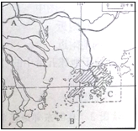
是最便捷的。（填图中数码，1分）
19.（9分）读我国某区域地图，完成下列各题。
（1）城市A是 ，海域B是 。（2分）
（2）图示地区农业发达。棉花、甘蔗、甜菜和水稻等农作物中，最适宜在该地区种植的是 、 。除气温高、热量充足外，本区发展农业生产的其他自然条件是 。
（3）近年来，图示地区农业用地迅速减少的主要原因是 。（1分）
（4）C地对祖国内地的经济发展起到了什么作用？（2分）

